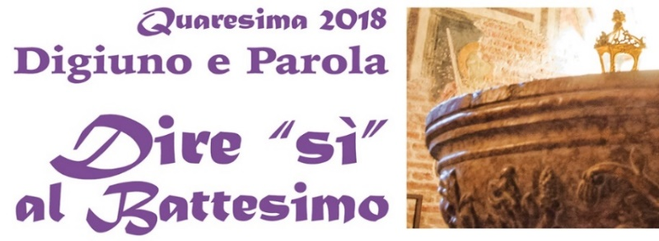

La riconciliazione sorella del Battesimo

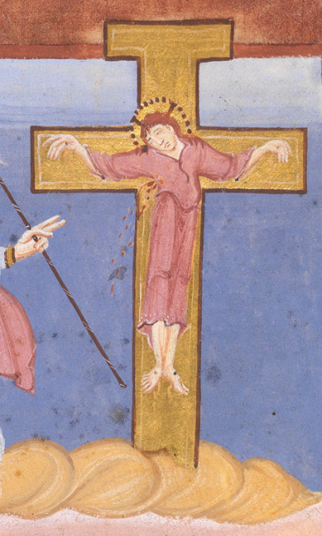

“Anche se c’è un solo battesimo
per sbiancare le macchie,
ci sono ancora due occhi che, riempiti di lacrime,
procurano un fonte battesimale
per le membra del Corpo”. (Efrem il Siro)

Creati a immagine del Figlio
Il rifiuto dell’immagine
La perdita del Volto

Il Perdono: ritrovare sé stessi sul Volto di Cristo

La riconciliazione: l’immagine torna a splendere

Mantova, Cattedrale di San Pietro
16 marzo 2018

Presentazione
Il quinto passo del cammino quaresimale ‘Dire sì al battesimo’, ci accompagna ad accogliere il dono sacramentale della riconciliazione, quasi un ‘secondo battesimo’ offerto per la continua guarigione di creature la cui relazione con Cristo è compromessa dal peccato.
Tre sono i momenti che siamo invitati a vivere:
- Portiamo in noi l’immagine del Figlio, partecipi della comunione con il Padre e lo Spirito: con il Battesimo siamo in-corporati in Cristo, figli nel Figlio, riceviamo una vita nuova, vita di risorti, identità cristiana che sarà piena con la Cresima e l’Eucaristia.
- L’iniquità si insinua e guadagna spazio nel cuore dell’uomo che si ritrova vecchio, estraniato alla comunione con il Padre, tralcio secco staccato dalla Vite, volto che non si rispecchia più nell’immagine del Figlio, offuscata dal rifiuto, dalla ribellione, dal male. Se è nascosto il volto di Cristo, lo è anche il nostro: perdiamo la relazione con Cristo, perdiamo noi stessi.
- Una ‘sorella’ si avvicina e ci prende per mano: è la riconciliazione, sorella del battesimo, che ci accompagna in un pellegrinaggio ‘laborioso e sanante’: la coscienza del peccato, il lamento penitente, occhi che le lacrime detergono per poter vedere di nuovo il volto di Cristo e ritrovare il nostro, benedetto da Lui, il perdono.

Canto: VIENI SPIRITO FORZA DALL’ALTO

Vieni Spirito,
forza dall’alto, nel mio cuore
fammi rinascere, Signore, Spirito. (2v)
Come una fonte vieni in me
come un oceano vieni in me
come un fiume vieni in me
come un fragore vieni in me.
Vieni Spirito,
forza dall’alto, nel mio cuore
fammi rinascere, Signore, Spirito.
Come un vento con il tuo amore
come una fiamma con la tua pace
come un fuoco con la tua gioia
come una luce con la tua forza.
Vieni Spirito,
forza dall’alto, nel mio cuore
fammi rinascere, Signore, Spirito. (2v)

Invito alla Lode della Santa Trinità
V. | Venite, fratelli e sorelle, inchiniamo il nostro capo e adoriamo insieme la Santa Trinità,  Padre † (si fa il segno di croce) e Figlio e Spirito Santo, un’unica vita incorruttibile.
T. | Padre da te viene ogni dono perfetto, manda il tuo Santo Spirito perché apra tutto il nostro essere e imprima in noi l’immagine del Figlio.
V. | Padre santo, segna questi tuoi figli col Crisma immacolato, porteranno Cristo nel cuore
T. | saremo dimora della Trinità.

Seduti

G. - Creati a immagine del Figlio

L1 | Dio disse: «Facciamo l’uomo a nostra immagine, secondo la nostra somiglianza».
L2 | Cristo è immagine del Dio invisibile, primogenito di tutta la creazione.
L3 | L’uomo è immagine e gloria di Dio (1Cor 11,7).

Una coppia porta l’immagine di Cristo, modello dell’uomo, e la colloca sul cavalletto.
In sottofondo una melodia solenne e festosa.
V. | Specchiati o uomo nel Sole che ti illumina.
T. | Tu Cristo mi plasmasti sulla tua immagine gloriosa innalzando me, piccolo, in cui hai posto la tua impronta sublime.

G. - Il rifiuto dell’immagine: l’uomo vuole essere il Dio di sé stesso
V. | La luce è venuta nel mondo, ma gli uomini hanno amato più le tenebre che la luce, perché le loro opere erano malvagie. Chiunque infatti fa il male, odia la luce (Gv 3,19-20).

Due partecipanti con un pennello appongono sull’immagine di Cristo la vernice nera del male, in modo che si offuschi completamente.

In sottofondo una melodia lugubre durante la lettura del brano seguente

L1 | Le opere della carne sono ben note:  fornicazione, impurità, dissolutezza,  idolatria, stregonerie, inimicizie  (pausa – si annerisce l’immagine)  discordia, gelosia, dissensi,  divisioni, fazioni, invidie,  ubriachezze, orge e cose del genere (pausa – si annerisce l’immagine).
L2 | Pur avendo conosciuto Dio, non lo hanno glorificato né ringraziato come Dio,  ma si sono perduti nei loro vani ragionamenti e la loro mente ottusa si è ottenebrata…  sono colmi di ogni ingiustizia, di malvagità, di cupidigia, di malizia;  pieni d’invidia, di omicidio, di lite, di frode, di malignità (pausa – si annerisce l’immagine);
L3 | diffamatori, maldicenti, nemici di Dio,  arroganti, superbi, presuntuosi, ingegnosi nel male,  ribelli ai genitori, insensati, sleali, senza cuore, senza misericordia.  (Gal 5,19-21; Rm 1,21.28-31).

G. - La perdita del Volto: da figlio a “cosa”

L1 | Dal vangelo secondo Luca (15,14-17)  Sopraggiunse in quel paese una grande carestia e il figlio minore cominciò a trovarsi nel bisogno. Allora andò a mettersi al servizio di uno degli abitanti di quella regione, che lo mandò nei suoi campi a pascolare i porci. Avrebbe voluto saziarsi con le carrube di cui si nutrivano i porci; ma nessuno gli dava nulla. Allora ritornò in sé e disse: “Quanti salariati di mio padre hanno pane in abbondanza e io qui muoio di fame!

CANONE DI LAMENTO

L’ anima mia ha sete del Dio vivente:
quando vedrò il suo volto?

V. | Fratelli e sorelle, eleviamo a Dio Padre il nostro lamento.
F. | Non nascondere il volto al tuo servo; sono nell’angoscia: presto, rispondimi!
M. | Fino a quando, Signore, mi nasconderai il tuo volto?
F. | Il mio cuore ripete il tuo invito: «Cercate il mio volto!».
T. | Sul tuo servo fa’ splendere il tuo volto, salvami per la tua misericordia.

CANONE DI LAMENTO

L’ anima mia ha sete del Dio vivente:
quando vedrò il suo volto?

G. - Il Perdono: ritrovare se stessi sul Volto di Cristo

L4 | Dal vangelo secondo Luca (22,54-62)  Dopo averlo catturato, lo condussero via e lo fecero entrare nella casa del sommo sacerdote. Pietro lo seguiva da lontano. Avevano acceso un fuoco in mezzo al cortile e si erano seduti attorno; anche Pietro sedette in mezzo a loro. Una giovane serva lo vide seduto vicino al fuoco e, guardandolo attentamente, disse: «Anche questi era con lui». Ma egli negò dicendo: «O donna, non lo conosco!». Poco dopo un altro lo vide e disse: «Anche tu sei uno di loro!». Ma Pietro rispose: «O uomo, non lo sono!». Passata circa un’ora, un altro insisteva: «In verità, anche questi era con lui; infatti è Galileo». Ma Pietro disse: «O uomo, non so quello che dici». E in quell’istante, mentre ancora parlava, un gallo cantò. Allora il Signore si voltò e fissò lo sguardo su Pietro, e Pietro si ricordò della parola che il Signore gli aveva detto: «Prima che il gallo canti, oggi mi rinnegherai tre volte». E, uscito fuori, pianse amaramente.

CANONE DI LAMENTO

L’ anima mia ha sete del Dio vivente:
quando vedrò il suo volto?

L3 | Ho peccato contro la beneficenza tua
T. | di Te il Grande, io vile ho peccato
L4 | Ho peccato contro Te, sorgente dei raggi
T. | io tenebra ho peccato,
L3 | Ho peccato contro le immense benemerenze di Te la Grazia
T. | veramente ho peccato,
L4 | Ho peccato contro la tenerezza tua dell’Amore superno
T. | apertamente ho peccato,
L3 | ho peccato contro Te che dal nulla mi ha creato
T. | chiaramente ho peccato,
L4 | Ho peccato contro le carezze del tuo sublime abbraccio
T. | immensamente ho peccato,
L3 | Ho peccato contro la gratuità dei tuoi doni irraggiungibili
T. | ho continuamente peccato,
L4 | Ho peccato per la dimenticanza dei tuoi doni
T. | ancora ho peccato,
L3 | Ho peccato tradendo Te la Vita
T. | prontamente ho peccato.

Insegnamento del Vescovo
G. - Contemplazione silenziosa

Ciascuno pensa al nero che ha offuscato il suo volto...
e il nero con cui ha sporcato il volto dei fratelli.
Su tutto il nero invoca lo Spirito…che trasformi le tenebre in luce
Esprimi il desiderio che brilli di nuovo in te l’immagine del Figlio.

in piedi
G. - La riconciliazione: l’Immagine torna a splendere nell’uomo
Il diacono si dirige verso l’Immagine di Cristo che era stata sporcata e la toglie dal cavalletto.
V. Fratelli, sorelle, noi tutti, riflettendo come in uno specchio la gloria del Signore, veniamo trasformati in questa stessa Immagine, di gloria in gloria, secondo l’azione dello Spirito del Signore.

Il diacono espone l’Immagine del Santo Volto di Cristo.

V. | Fratelli, sorelle, riconoscete la vostra dignità. C’è un cuore a forma di Cristo in ciascuno di noi.
T. | Il nostro uomo interiore è un tempio santo, misterioso, che brilla di una bellezza celeste.
V. | Ricordare che la perla che il mercante cercava non è lontana, l’uomo la porta con sé ovunque, perché “il Regno di Dio è dentro di voi”.
T. | Beato colui che vede il suo tesoro!
Padre Nostro

V. | O Padre, imprimi nei tuoi fedeli gli stessi sentimenti che furono in Cristo Gesù
T. | e fa che sui nostri cuori si posi la rugiada del tuo Spirito che in noi grida con gemiti inesprimibili:
(lentamente e con le mani elevate come il celebrante)
Padre nostro (pausa)
che sei nei cieli (pausa)
Sia santificato il tuo nome (pausa)
Venga il tuo regno (pausa)
Sia fatta la tua volontà (pausa)
come in cielo così in terra (pausa)
Dacci oggi il nostro pane quotidiano (pausa)
Rimetti a noi i nostri debiti (pausa)
come noi li rimettiamo ai nostri debitori (pausa)
e non ci indurre in tentazione (pausa)
ma liberaci dal male. (pausa)

Scambio della Pace

V. | Fratelli e sorelle, la prima parola che ci ha rivolto Gesù Risorto è “Pace a voi”. La nostra pace e la nostra concordia sono il segno che i nostri cuori sono abitati dallo Spirito e che siamo davanti al mondo il buon profumo di Cristo.  Mentre ci scambiamo l’un l’altro il dono della pace di Cristo, diciamo: Sii l’immagine del Signore.
Benedizione del Volto

V. | Sia su di noi, o Padre, il raggio santo della tua luce e ci conceda un’intelligenza che ti comprenda, un sentimento che ti senta, un animo che ti gusti, una diligenza che ti cerchi, una sapienza che ti trovi, uno spirito che ti conosca, un cuore che ti ami, un pensiero che sia rivolto a te, un’azione che ti dia gloria, un udito che ti ascolti, occhi che ti guardino, una lingua che ti confessi, una parola che ti piaccia, una pazienza che ti segua, una perseveranza che ti aspetti.
Vi benedica Dio con la luce del suo Volto,
il Padre, il Figlio e lo Spirito Santo.

D. | Siate l’immagine di Cristo nel mondo, andate in pace.
T. | Lode e gloria alla Santa Trinità.

Canto: DALL’AURORA AL TRAMONTO

Dall'aurora io cerco te
fino al tramonto ti chiamo
ha sete solo di te l'anima mia
come terra deserta. (2vv.)
Non mi fermerò un solo istante
sempre canterò la tua lode
perché sei il mio Dio il mio riparo
mi proteggerai all'ombra delle tue ali. Rit.
Non mi fermerò un solo istante
io racconterò le tue opere
perché sei il mio Dio unico bene
nulla mai potrà la notte contro di me. Rit.

Per continuare ad approfondire

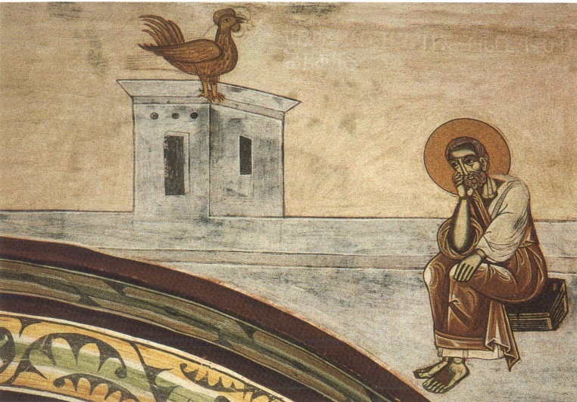

Possa tu, Cristo, degnarti di venire a questa mia tomba, di lavarmi con le tue lacrime …
Se sarò degno che tu pianga qualche istante per me, mi chiamerai dalla tomba di questo corpo e dirai: vieni fuori, … chiama dunque fuori il tuo servo.
Quantunque, stretto nei vincoli dei miei peccati, io abbia avvinti i piedi, legate le mani e sia ormai sepolto nei miei pensieri e nelle opere morte, alla tua chiamata uscirò libero e diventerò uno dei commensali nel tuo convito. E la tua casa si riempirà di prezioso profumo, se custodirai colui che ti sei degnato di redimere. (Sant’Ambrogio)

Adamo, padre dell’umanità, in paradiso conobbe la dolcezza dell’amore di Dio; così, dopo esser stato cacciato dal paradiso a causa del suo peccato e aver perso l’amore di Dio, soffriva amaramente e levava profondi gemiti.
Il deserto intero riecheggiava dei suoi singhiozzi. La sua anima era tormentata da un unico pensiero: "Ho amareggiato il Dio che amo". Non l’Eden, non la sua bellezza rimpiangeva, ma la perdita dell’amore di Dio …
Così ogni anima, che ha conosciuto Dio nello Spirito santo e ha poi smarrito la grazia, prova lo stesso dolore di Adamo. L’anima soffre e si tormenta per aver amareggiato il Signore che ama.
Adamo gemeva, sperduto su una terra che non gli procurava gioia; aveva nostalgia di Dio e gridava: "Nemmeno per un attimo posso dimenticarmi di lui, l’anima mia langue per lui, gemo dal grande dolore. Abbi pietà di me, o Dio, pietà della tua creatura caduta".
Così gemeva Adamo, e un fiume di lacrime gli solcava il volto, scorreva sul petto e cadeva a terra. … Come oceano immenso era il suo dolore: solo le anime che hanno conosciuto il Signore e il suo ineffabile amore possono capirlo. Io pure ho perso la grazia, e con Adamo imploro: "Abbi pietà di me, Signore”. ... Adamo, cacciato dal paradiso, sentiva sgorgare dal cuore trafitto fiumi di lacrime. Così piange ogni anima che ha conosciuto Dio e gli dice: "Dove sei, Signore? Dove sei, mia luce? Dove si è nascosta la bellezza del tuo volto? Da troppo tempo l’anima mia non vede la tua luce, afflitta ti cerca …". Adamo aveva perduto il Paradiso terrestre. In lacrime lo cercava: “Paradiso mio, paradiso mio, paradiso meraviglioso!”.
Ma il suo amore gli fece dono sulla croce di un paradiso celeste dove rifulge la luce increata della santa Trinità. (Silvano dell’Athos)

Occorrente: cavalletto; un pannello con immagine di Cristo che si possa coprire con pittura; una icona bella del Santo Volto di Cristo; pittura nera e pennello.

